2017年3・4・5月のメニュー

バナナココア＆ハイカカオ甘酒ムース ケーキ （1個）
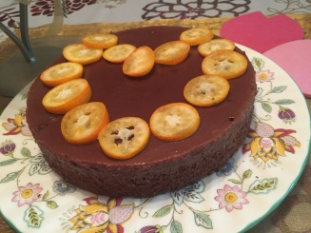
バナナココア ハイカカオ甘酒ムース
薄力粉 70g 72％チョコ1箱 75g
きび砂糖 70g 甘酒 大5 (75cc)
ココア 大3 豆乳 50cc
バナナ 2本 熱湯 50cc
卵 3個 ゼライス 1袋

バルサミコ酢風ソテー （各1人分）
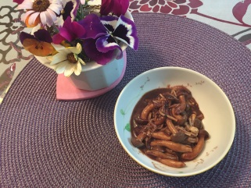
酢 小1 しめじ １/2 袋
醤油 小1 えのき １/4 袋
ココア 小1 豚肉 30ｇ
甘酒 大1 オリーブ油 少々
ケチャップ 大1
塩 少々

甘酒パンケーキ （各1人分）
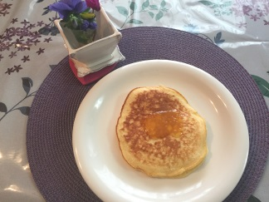
小麦粉 1/4c
ベーキングパウダー 小1/2
甘酒 1/4c
卵 1個
ココナッツオイル 小1
ジャム 適量

味噌チーズサラダ （各1人分）
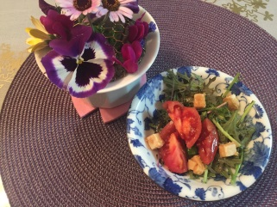
野菜 適量 バルサミコ酢ドレッシング
チーズの味噌漬け 適量 バルサミコ酢 小1
はちみつ 小1
アマニ油 小1

冷製トマト風味スープ (各1人分)
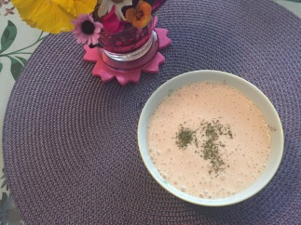
トマトケチャップ 大1
甘酒 大3
豆乳 100cc
ドライパセリ 少々

